Основы работы с Midnight Commander (mc). Структура программы на языке ассемблера NASM. Системные вызовы в ОС GNU Linux

Лабораторная работа №5

Губайдуллина Софья Романовна

Содержание

# 1 Цель работы

Приобретение практических навыков работы в Midnight Commander. Освоение инструкций языка ассемблера mov и int.

# 2 Задание

1. Работа в Midnight Commander
2. Подключение внешнего файла in_out.asm
3. Выполнение самостоятельной работы

# 3 Теоретическое введение

Midnight Commander (или просто mc) — это программа, которая позволяет просматривать структуру каталогов и выполнять основные операции по управлению файловой системой, т.е. mc является файловым менеджером. Midnight Commander позволяет сделать работу с файлами более удобной и наглядной.

Программа на языке ассемблера NASM, как правило, состоит из трёх секций: секция кода программы (SECTION .text), секция инициированных (известных во время компиляции) данных (SECTION .data) и секция неинициализированных данных (тех, под которые во время компиляции только отводится память, а значение присваивается в ходе выполнения программы) (SECTION .bss).

Таким образом, общая структура программы имеет следующий вид: SECTION .data ; Секция содержит переменные, для … ; которых задано начальное значение SECTION .bss ; Секция содержит переменные, для … ; которых не задано начальное значение SECTION .text ; Секция содержит код программы GLOBAL _start _start: ; Точка входа в программу … ; Текст программы mov eax,1 ; Системный вызов для выхода (sys_exit) mov ebx,0 ; Выход с кодом возврата 0 (без ошибок) int 80h ; Вызов ядра

Для объявления инициированных данных в секции .data используются директивы DB, DW, DD, DQ и DT, которые резервируют память и указывают, какие значения должны храниться в этой памяти. Директивы используются для объявления простых переменных и для объявления масси- вов. Для определения строк принято использовать директиву DB в связи с особенностями хранения данных в оперативной памяти.

Инструкция языка ассемблера mov предназначена для дублирования данных источника в приёмнике. В общем виде эта инструкция записывается в виде mov dst,src Здесь операнд dst — приёмник, а src — источник. В качестве операнда могут выступать регистры (register), ячейки памяти (memory) и непо- средственные значения (const). Простейший диалог с пользователем требует наличия двух функций — вывода текста на экран и ввода текста с клавиатуры. Простейший способ вывести строку на экран — использо- вать системный вызов write. Этот системный вызов имеет номер 4, поэтому перед вызовом инструкции int необходимо поместить значение 4 в регистр eax.

Для упрощения написания программ часто встречающиеся одинаковые участки кода (такие как, например, вывод строки на экран или выход их программы) можно оформить в виде подпрограмм и сохранить в отдельные файлы, а во всех нужных местах поставить вызов нужной подпрограммы. Это позволяет сделать основную программу более удобной для написания и чтения. NASM позволяет подключать внешние файлы с помощью директивы %include, которая предписывает ассемблеру заменить эту директиву содержимым файла.

# 4 Выполнение лабораторной работы

1. Прежде всего для начала работы я открываю в терминале Linux Midnight Commader при помощи утилиты mc. С помощью клавиш клавиатуры перевигаюсь по директориям и каталогам, перехожу в созданный в 4 лабораторной работе каталог arch-pc. При помощи F7 создаю папку lab05 и для дальнейшей работы перехожу непосредственно в неё (рис. ??).

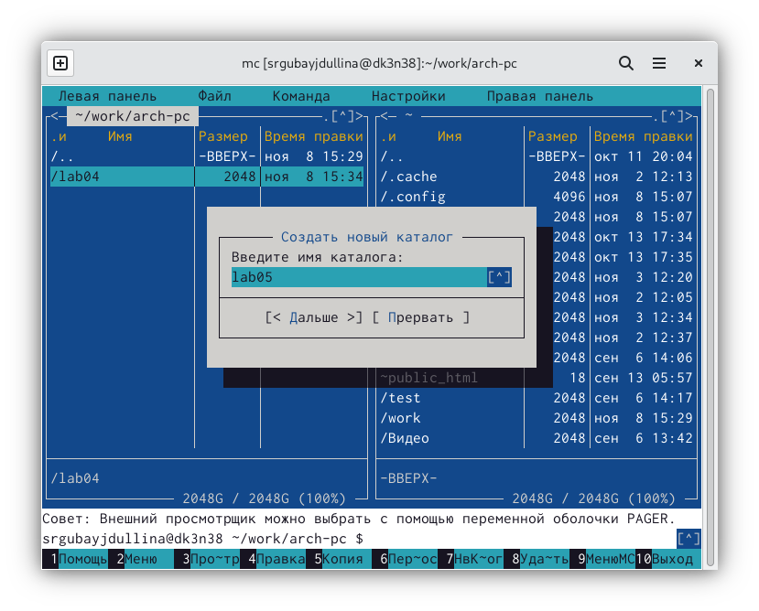

Перемещение в Midnight Commander. Создание lab05

Пользуясь строкой ввода и командой touch, создаю новый файл lab05-1.asm (рис. ??).

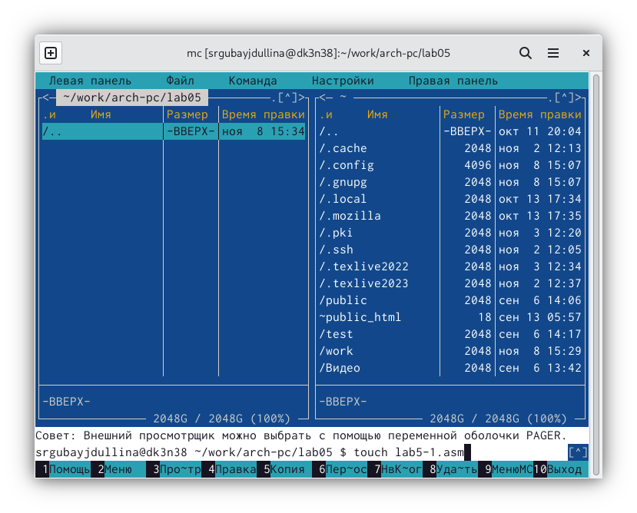

Создание lab05-1.asm при помощи touch

Функциональной клавишей F4 открываю файл lab05-1.asm для редактирования во встроенном редакторе, после чего ввожу следующий текст из листинга 5.1 (рис. ??):

SECTION .data ; Секция инициированных данных msg: DB ‘Введите строку:’,10 ; сообщение плюс ; символ перевода строки msgLen: EQU $-msg ; Длина переменной ‘msg’ SECTION .bss ; Секция не инициированных данных buf1: RESB 80 ; Буфер размером 80 байт SECTION .text ; Код программы GLOBAL _start ; Начало программы _start: ; Точка входа в программу mov eax,4 ; Системный вызов для записи (sys_write) mov ebx,1 ; Описатель файла 1 - стандартный вывод mov ecx,msg ; Адрес строки ‘msg’ в ‘ecx’ mov edx,msgLen ; Размер строки ‘msg’ в ‘edx’ int 80h ; Вызов ядра mov eax,1 ; Системный вызов для выхода (sys_exit) mov ebx,0 ; Выход с кодом возврата 0 (без ошибок) int 80h ; Вызов ядра

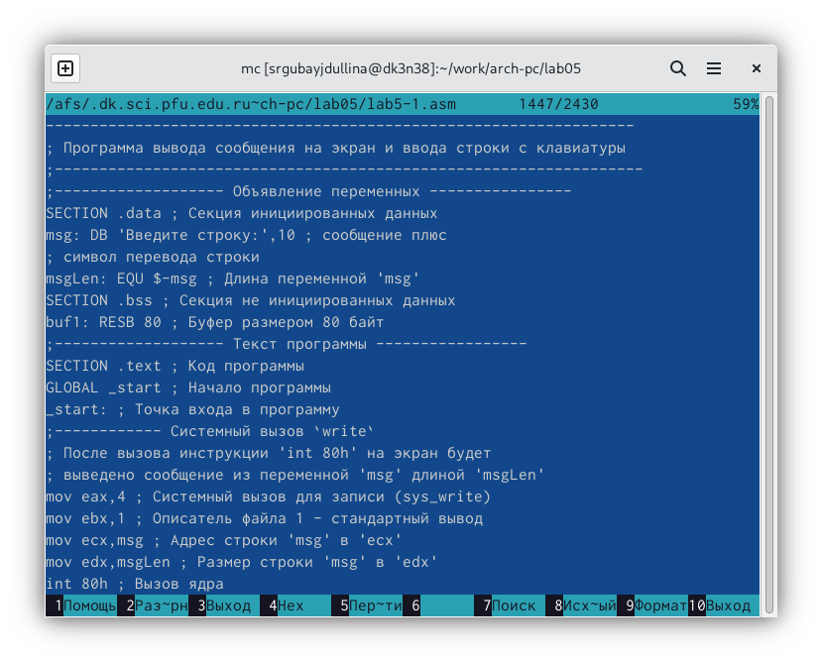

Редактирование файла lab05-1.asm

Так как я пользовалась редактором mcedit, то клавишей F2 сохраняю изменения в папке и выхожу из редактора при помощи F10. Далее функциональная клавиша F3 помогает мне открать файл lab05-1.asm для просмотра. Убеждаюсь, что файл содержит текст программы.

Далее необходимо транслировать текст программы lab05-1.asm в объектный файл, для этого выполняю компоновку объектного файла. Запускаю получившийся исполняемый файл при помощи ./lab05-1.asm. Проверяю, что программа выводит строку ‘Введите строку’ и ожидает вывода с клавиатуры. На запрос вывожу свои ФИО (рис. ??)

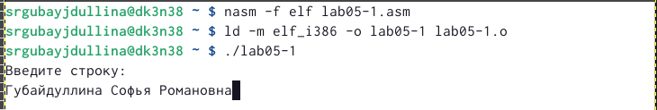

Трансляция lab05-1.asm в объектный файл

1. Начинаю вторую часть работы с установки с ТУИС нужного файла in_out.asm. С помощью функциональной клавиши F6 создаю копию файла lab05-1.asm с именем lab05-2.asm (рис. ??)

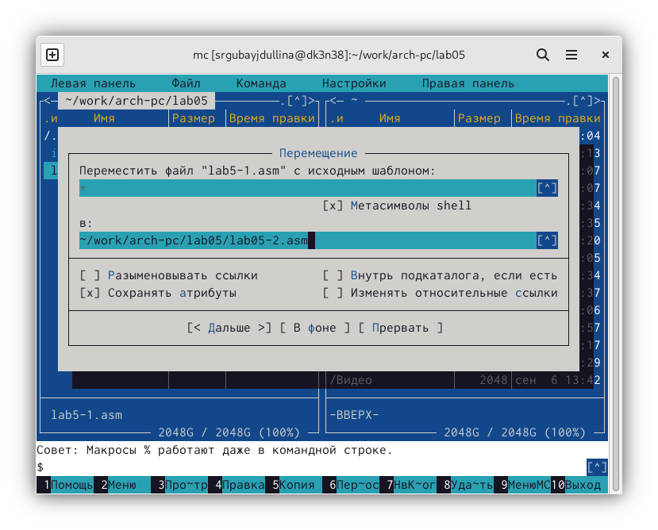

Создание копии файла lab05-1.asm в lab05-2.asm

Текст программы изменяю в файле lab5-2.asm с использование подпрограмм из внешнего файла in_out.asm в соответствии с нижеприведённым листингом 5.2 (рис. ??)

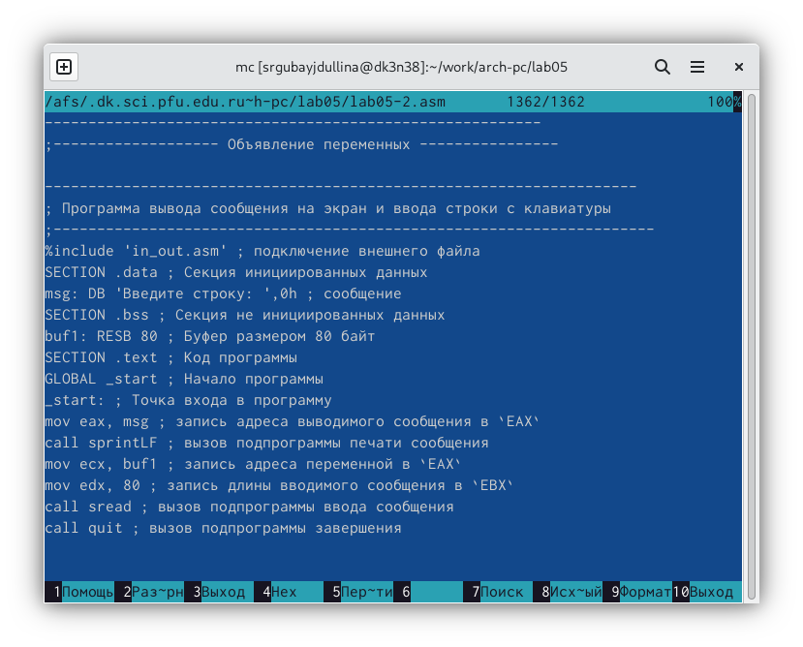

Редактирование файла lab05-2.asm

%include ‘in_out.asm’ ; подключение внешнего файла SECTION .data ; Секция инициированных данных msg: DB ‘Введите строку:’,0h ; сообщение SECTION .bss ; Секция не инициированных данных buf1: RESB 80 ; Буфер размером 80 байт SECTION .text ; Код программы GLOBAL _start ; Начало программы _start: ; Точка входа в программу mov eax, msg ; запись адреса выводимого сообщения в EAX call sprintLF ; вызов подпрограммы печати сообщения mov ecx, buf1 ; запись адреса переменной в EAX mov edx, 80 ; запись длины вводимого сообщения в EBX call sread ; вызов подпрограммы ввода сообщения call quit ; вызов подпрограммы завершения

В завершении основной работы в файле lab05-2.asm заменяю подпрограмму sprintLF на sprint (рис. ??). Это позволит просто вывести сообщение на экран вместо вывода на экран ещё и сообщения символа перевода строки.

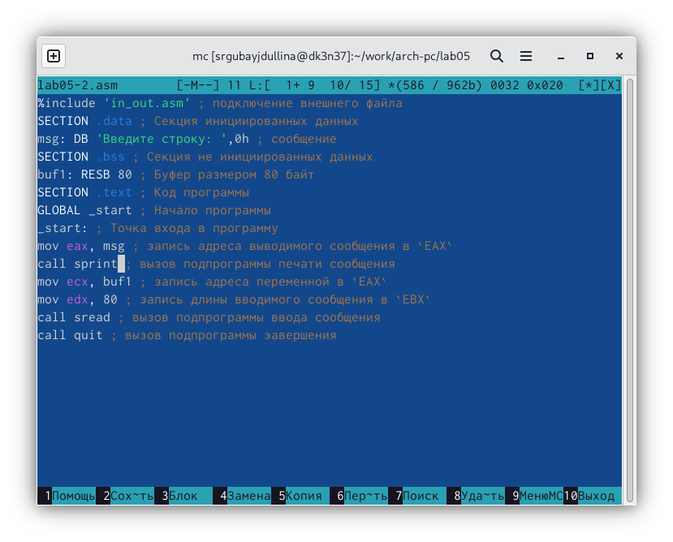

Замена подпрограммы sprintLF на sprint

Далее создаю исполняемый файл и проверяю его работу (рис. ??)

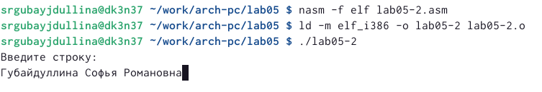

Создание исполняемого файла и проверка его работы

1. Начинаю самостоятельную работу с создания копии файла lab05-1.asm c именем lab05-1-1.asm. Вношу изменения в программу без использования внешнего файла in_out.asm так (рис. ??), чтобы она работала по следующему алгоритму: • вывести приглашение типа “Введите строку:”; • ввести строку с клавиатуры; • вывести введённую строку на экран (рис. ??)

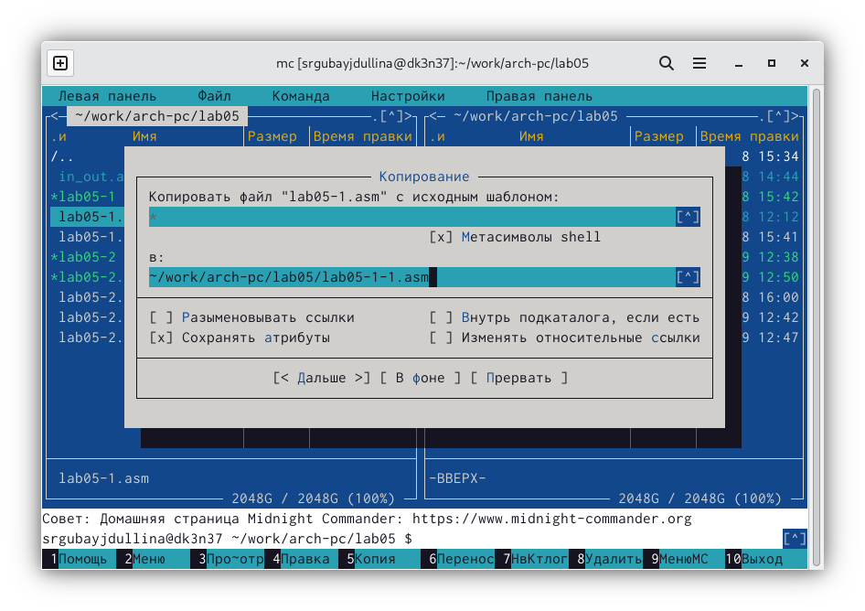

Создание копии файла lab05-1.asm - lab05-1-1.asm

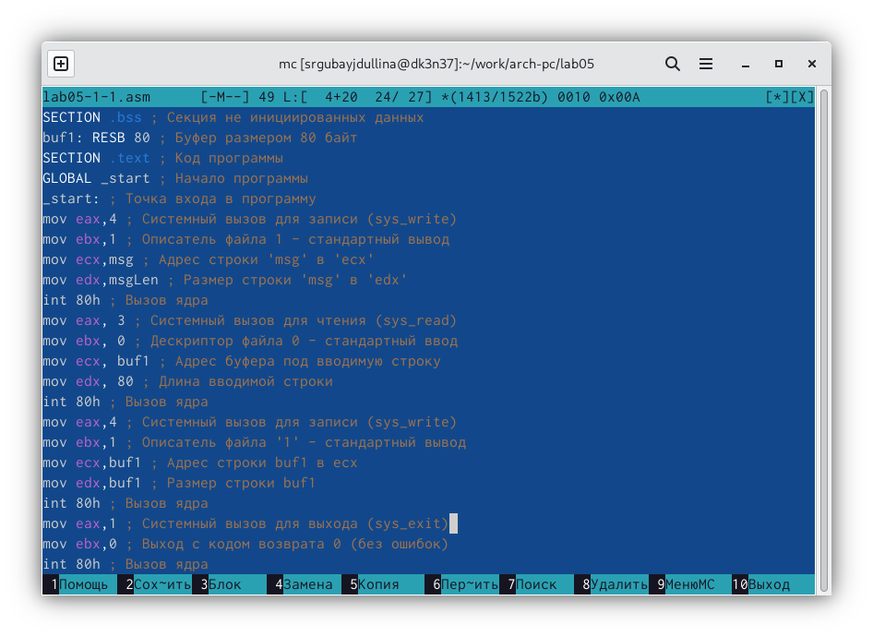

Редактирование файла lab05-1-1.asm

Получаю исполняемый файл и проверяю его работу (рис.). На приглашение ввожу своё ФИО (рис. ??)

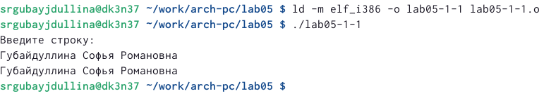

Проверка нового исполняемого файла

Создаю копию файла lab05-2.asm с именем lab05-2-1.asm. Текст программы исправляю с использованием подпрограмм внешнего файла in_out.asm так, чтобы она работала по следующему алгоритму: • вывести приглашение типа “Введите строку:”; • ввести строку с клавиатуры; • вывести введённую строку на экран. (рис. ??)

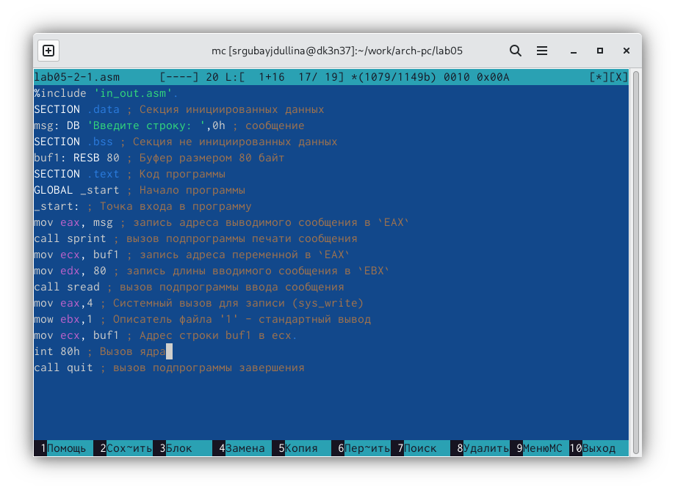

Редактирование файла lab05-2-1.asm

Завершаю самостоятельную часть лабораторной работы созданием исполняемого файла и проверкой его работы (рис. ??)

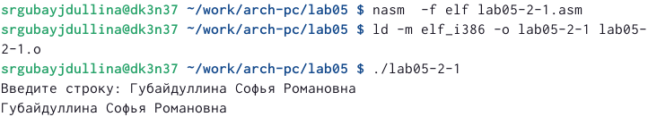

Проверка работы и создание исполняемого файла lab05-2-1.asm

# 5 Выводы

В процессе работы над лабораторной работой №5 я приобрела практические навыки работы в Midnight Commander, а так же освоенила и изучила инструкции языка ассемблера mov и int.

# Список литературы